Guía de apoyo al hogar “Inglés”
PRE KINDER

Estimados apoderados, en el documento a continuación se presentan las actividades detalladas que deberán realizar los niños. Recuerden que el acompañamiento en las actividades es muy importante para lograr buenos resultados.

Núcleo: Lenguaje verbal
Objetivo de aprendizaje: N°10 Reconocer algunas palabras o mensajes sencillos de lenguas maternas de sus pares, distintas al castellano.

Unidad: My pretty clothes
Objetivo: Reconocer prendas de vestir e identificar colores.

En la plataforma LIRMI encontrarán un video en el que se refuerza el vocabulario de la unidad a través de juegos, canciones, historias, etc. Es muy importante pausar el video para que el niño tenga tiempo de repetir, responder y ejecutar las instrucciones.

Posteriormente se encuentran las actividades del libro. Si no cuentan con él, pueden realizarlas en un cuaderno. Sólo necesitan dibujar previamente la actividad a trabajar.

Actividad N°1: Página 37.
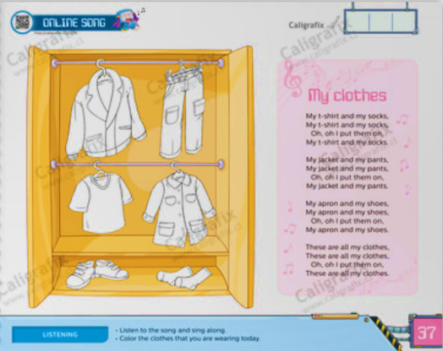
- Escucha la canción “My Clothes” atentamente.
- Colorea las prendas de vestir en el orden en que se mencionan e la canción.
- Fotografía tu trabajo.

Actividad N°2: Página 36
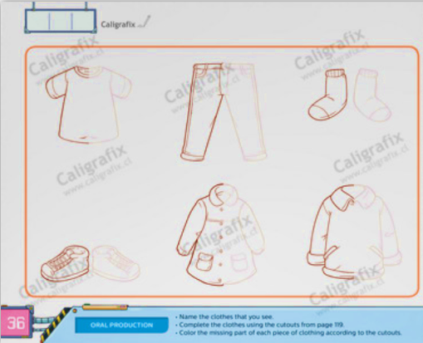
- Nombra las prendas de vestir que ves.

- Utilizando los recortables, pega las prendas en el orden en que se mencionan.

- Colorea las prendas siguiendo el color del recortable.

- Fotografía tu trabajo.

Recortables: Pág. 117

Actividad N°3: Página 38.
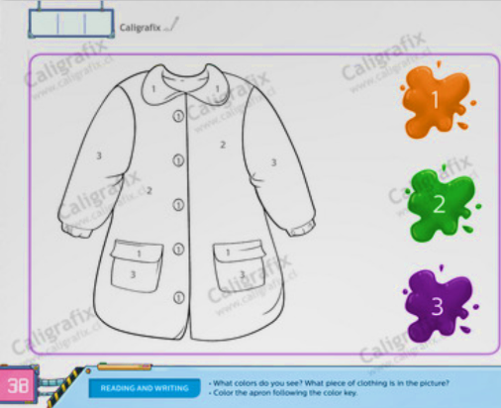
- Describe lo que ves.
- Colorea el delantal siguiendo los números y la clave de color.
- Fotografía tu trabajo.

* No olviden subir sus tareas de forma clara a la plataforma LIRMI y después revisar la retroalimentación.
* Última fecha de entrega: 6 de noviembre.

